Леонтьева Валентина Борисовна школа: КГУ «ОШ № 106» г.Алматы

художественный труд (девочки) 5 класс

Тема урока Творческая работа. Организация выставки.
Цели обучения, которые достигаются на данном уроке
Художественное выражение творческих идей
5.2.1.1 Использовать визуальные элементы окружающего мира и выразительные средства искусства для передачи своих идей и чувств.
Презентация творческих работ
5.3.1.1 Презентовать готовую работу всему классу (выставка)

Цели урока
- Познакомить с примерами творческих произведений искусства.
- Использовать выразительные средства изобразительного искусства в творческой работе.
- Выделить важные аспекты анализа своей работы и работы одноклассников.

Знание
1.Распознает различные материалы.
Понимание
2. Называет виды искусства (живопись, скульптура) и жанры искусства (пейзаж, портрет, натюрморт)
Применение
3. Самостоятельно выполняет творческую работу.
Анализ
4.Определяет и выбирает вид и жанр искусства для создания творческой работы.
Синтез
5.Эффективно комбинирует образы, соблюдая культуру и эстетику в подаче идеи.
Оценивание
6. Оценивает собственную работу и работу других, выбирая наиболее удачный вариант.

Ход урока
1. Начало урока
Приветствие.
Деление на группы по карточкам (разгадайте анаграмму):
- тюрнаморт (натюрморт)
- жазпей (пейзаж)
- скуральпту (скульптура)
Учащиеся получив карточку, должны назвать правильно слово и сесть в ту группу, где размещена соответствующая картинка.
На столах расположены карточки с изображением натюрморта, пейзажа и скульптуры.

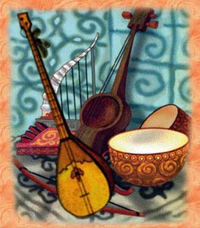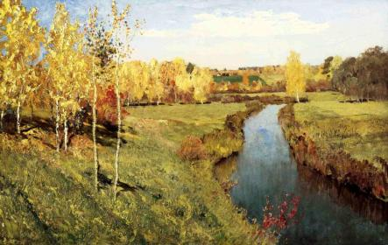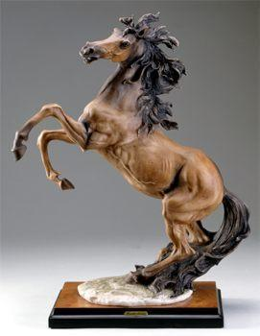

Проверка готовности к уроку (учебники, рабочие тетради и т.п.).
Сегодня мы завершаем изучать раздел «Визуальное искусство», я предлагаю совершить путешествие в прошлое, а по завершению путешествия мы с вами устроим Осенний вернисаж.
- А как, по вашему мнению, будет звучать тема нашего урока?
(ответы детей).
- Что нам предстоит сегодня сделать, чтобы создать Осенний вернисаж?
Предлагаю учащимся совместно определить цели урока (учащиеся записывают в рабочих тетрадях тему урока).
2. Середина урока
Групповая работа - прием критического мышления «Мозговой штурм» дайте правильный ответ на вопрос (вопросы задаются каждой группе по очереди):
- Назовите жанр, в котором главный герой – природа.
(пейзаж)
Пейзаж возник в Китае в 6 веке.
- Назовите вид изобразительного искусства, произведения которого выполняются из глины, камня, металла, дерева и других материалов.
(скульптура)
Скульптура - это древнейших вид искусства. Первые произведения появились тысячи лет назад мастерами Египта, Индии, Греции.
- Это особый жанр изобразительного искусства, объектом изображения которого являются неодушевленные предметы.
(натюрморт)
Натюрморт окончательно сформировался в творчестве голландских и фламандских художников в 17 веке.
- Этот жанр рассказывает о человеке, это сжатый рассказ о личности.
(портрет)
Древнейшая известная попытка изобразить человеческое лицо насчитывает 27 тыс. лет.
В городе Петропавловске живет художник Сиденко Сергей Александрович, кототрый создает шедевры.
- Для создания любого шедевра необходимы выразительные средства. Назовите выразительные средства ИЗО искусства.
(главным средством является композиция, цвет, линии, ритм и т.д.)
Все эти термины и понятия мы с вами рассматривали на предыдущих уроках.
Итак, вид искусства – это живопись, а жанр - пейзаж, портрет, натюрморт; вид искусства – это скульптура, а жанр – лепка, высекание, вырезание.
А выразительные средства делают произведения выразительными, чувственными, загадочными, жизненными, прекрасными.

2. Предлагаю посмотреть видеоролик П.И.Чайковский. «Времена года. Осенняя песня» https://www.youtube.com/watch?v=XNTROIrcFIU
- Произведение какого композитора мы услышали?
(Петр Ильич Чайковский)
- Картины какого знаменитого русского художника были представлены?
(Исаак Ильич Левитан)
- В каком жанре написаны картины?
(пейзаж)
- Какие виды перспектив вы увидели?
(воздушная и линейная перспективы)

Назовите знаменитого Казахстанского художника, именем которого назван музей в нашем городе.
(Абылхан Кастеев)
Работа с учебником, прочитать текст на стр.13 о Государственном музеи искусств Казахстана.

3. Задание на внимательность: давайте посмотрим видеоролик «Ожившие картины Казахстанских художников». https://www.youtube.com/watch?time_continue=2&v=jYNbSIZRxyA
- Почему картины называют «ожившими»?
- Живопись - это вид ИЗО искусства, а пейзаж – это жанр.
Какие пейзажи вы увидели?
(горный, морской, лесной)
Работа с учебником, стр.10 назовите основные вида пейзажа.
(городской, деревенский, морской, архитектурный)
Сегодня прозвучали фамилии многих художников, а о каком художнике вы можете рассказать?
4. Домашнее задание - сообщение о художниках Казахстана.
5. Многие художники на своих полотнах изображали яблони, яблоки. Например, Айнаш Галимбаева написала картину «натюрморт с яблоками», в учебнике на стр.103 есть ее работа «Апорт».
- А ведь наш город когда-то назывался Алма-Ата.
- А как переводится Алма-Ата? Получается в названии "Алма-Ата" отнеслись с уважением к яблоне.
"Алматы" - переводится как «яблоневый», «яблочный».

6. Групповая работа - Презентация творческих работ. В группах обсуждают кто будет выступать с аннотацией к своей работе: выслушивают всех и выбирают одного (взаимооценка).
Напоминаю правила работы в группе.
Задание
Презентуйте свою творческую работу, опираясь на следующие критерии:
- Представьте основную идею создания работы.
- Опишите используемые художественные материалы и технику исполнения.
- Отметьте один момент, который получился очень удачно.
Формативное оценивание:
Дескриптор
Обучающийся
- демонстрирует работу в завершённом виде;
- анализирует процессы изготовления творческой работы;
- озвучивает процесс изготовления;
- озвучивает моменты, которые удачно получились;
- выражает идеи применения художественных материалов для будущих работ.
По итогам творческой деятельности учащиеся организуют выставку-вернисаж.
3.Конец урока
В конце урока учащиеся проводят рефлексию:
А вот и осень снова закружилась,
Бросая листьев горсти наугад,
Вот и березка тоже загрустила,
Горит рябина красным, как закат.
На дерево приклеивают листики:
- оранжевый листочек означает, что все получилось, довольна своей работой;
- желтый листочек означает, что своей работой довольна, небольшие недочеты легко исправлю;
- зеленый
листочек означает, что допустила много ошибок, не знаю как исправить.

